Отчёт

**Лабораторная работа №5**

**Запоминающие узлы. Счетчики**

**Цель**: Ознакомиться с работой запоминающих узлов и счетчиков разных типов. Собрать схемы **для испытания *синхронного двоичного счетчика****,* *реверсивного двоичного счетчика, десятичного счетчика.*

**Ход работы**:

1) Синхронный двоичный счетчик

В схему включен синхронный двоичный 4-разрядный счетчик 74НС161, к входу которого подключен источник тактовых импульсов Е1, а к выходам QA, QB, QC и QD- шестнадцатеричный 7-сегментный индикатор DCD_HEX и дешифратор DC 4×10. Выход дешифратора соединен с входами логического анализатора XLA1.

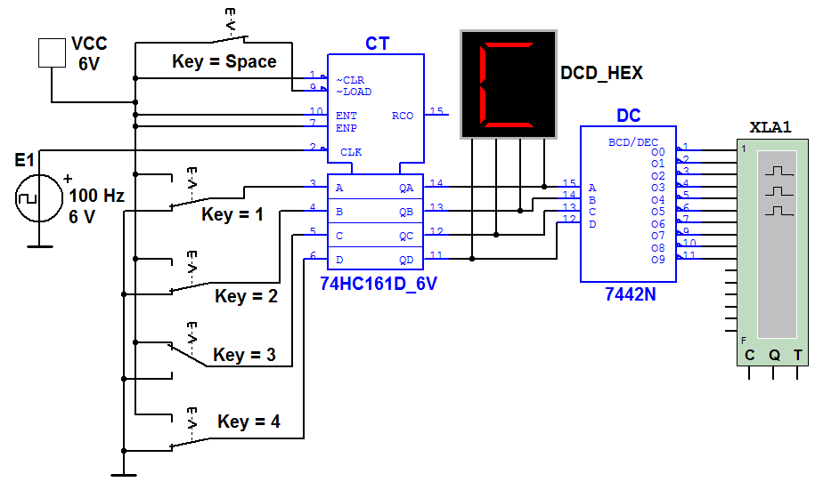

Рис.1

При замкнутом ключе Space число поданных от генератора Е1 на вход счетчика импульсов высвечивается на индикаторе DCD_HEX в десятичном коде, от 0 до 15, после чего счетчик обнуляется и вновь начинается счет. При этом на одном из выходов дешифратора DC формируется сигнал низкого уровня (логический 0), номер которого соответствует коду входного числа: от 0000 до 1001 (910).

При разомкнутом ключе Space сформированное с помощью переключателей на входе счетчика 4-разрядное двоичное число высвечивается на индикаторе в десятичном коде, а на экране анализатора на одном из выходов, соответствующем входному коду счетчика, формируется логический 0.

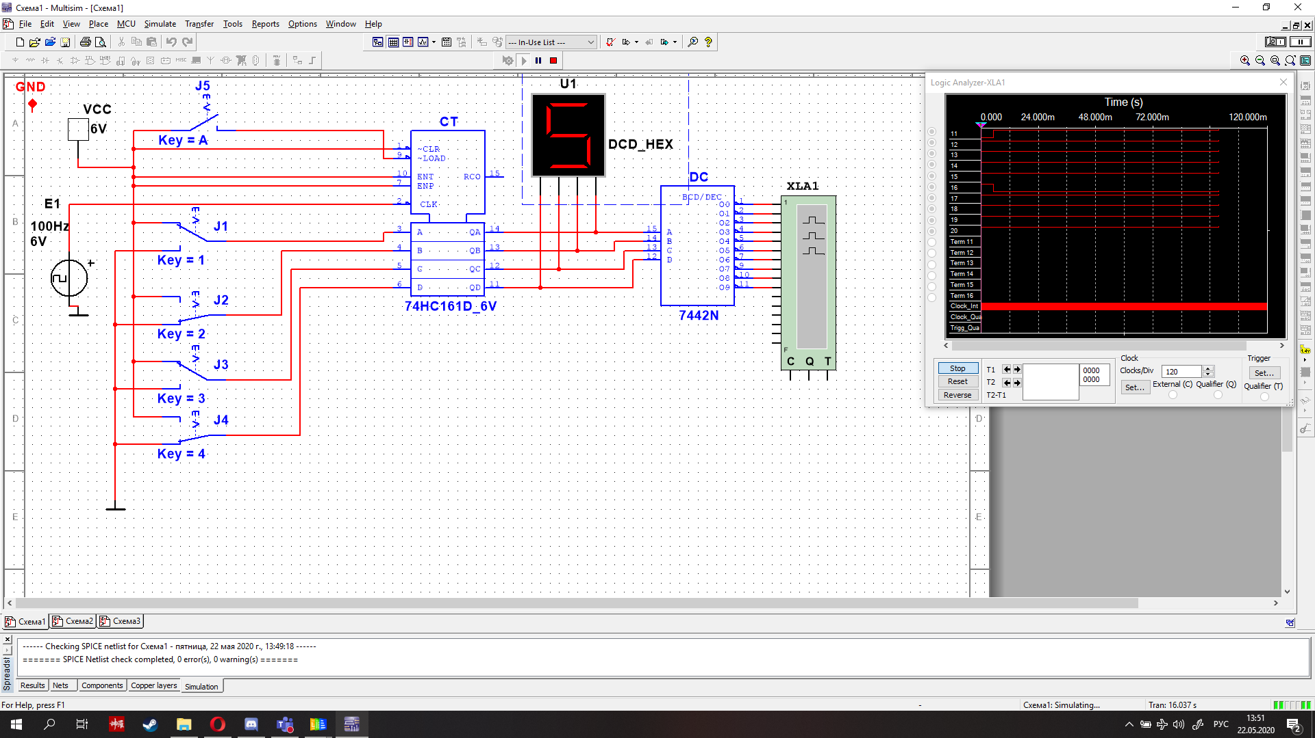

Рис.2

На рисунке 2 изображены результаты моделирования составленной схемы и временная диаграмма при разомкнутом ключе.

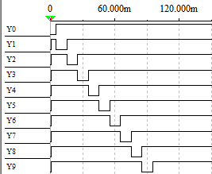Рис.3

Временная диаграмма при замкнутом ключе.

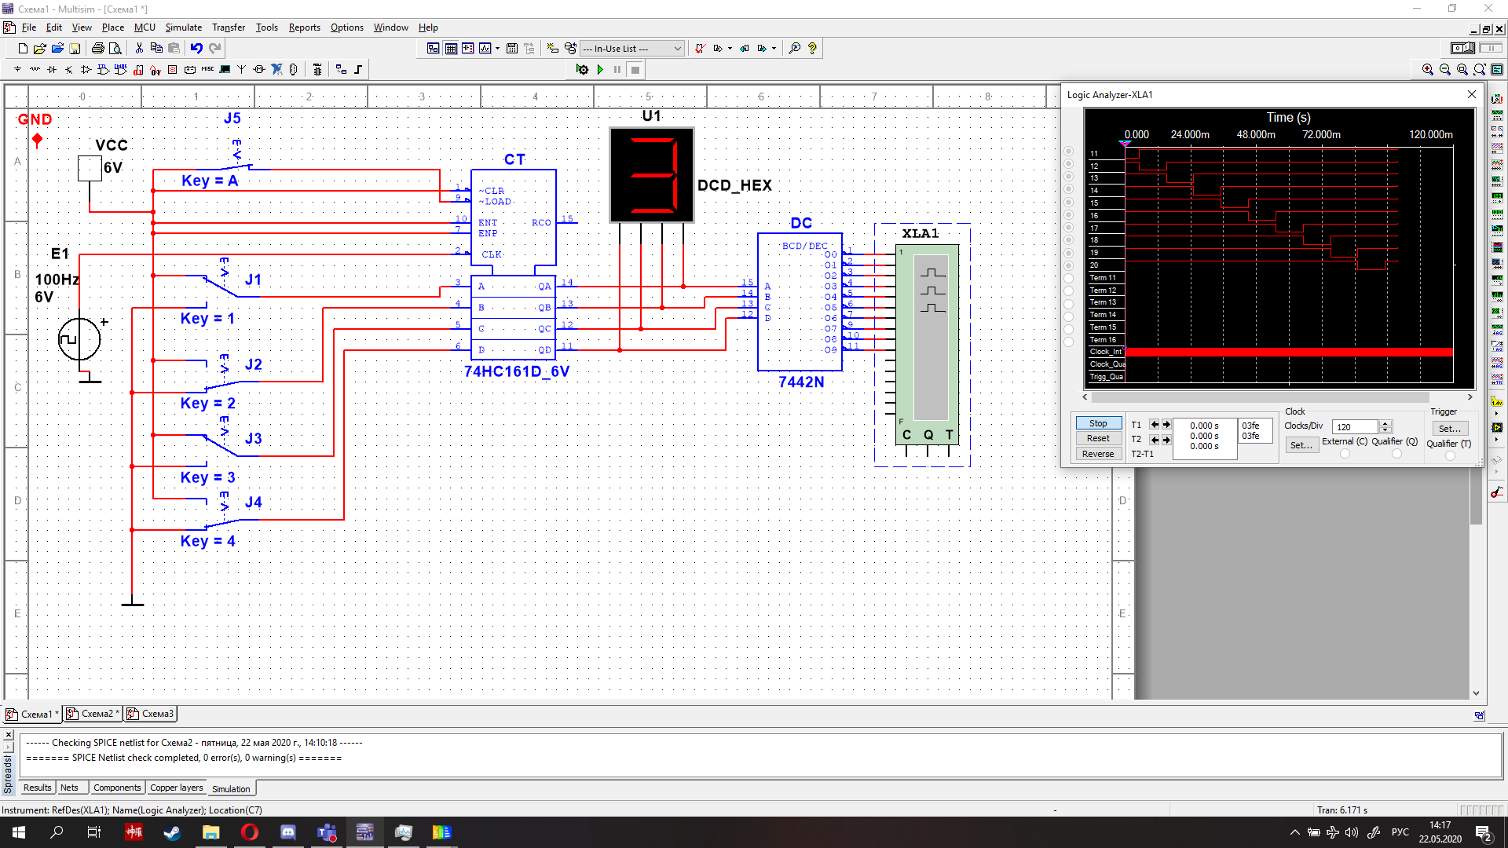Рис.4

Схема и диаграмма при замкнутом ключе. Числа на табло меняются.

2) Реверсивный двоичный счетчик

В схеме реверсивного двоичного счетчика (рис. 7.40) с помощью групп ключей **А** и **В** осуществляетсязамыкание или размыкание выходов высокого или низкого уровня предыдущего триггера с входами $\overline{\text{1PR}}$ или $\overline{\text{1CLR}}$ триггера следующего разряда, причем при замкнутых ключах **А** и разомкнутых **В** (режим суммирования) с каждым тактовым импульсом увеличивается результат счета, а при замкнутых ключах **В** и разомкнутых **А** (режим вычитания)  результат счета уменьшается.

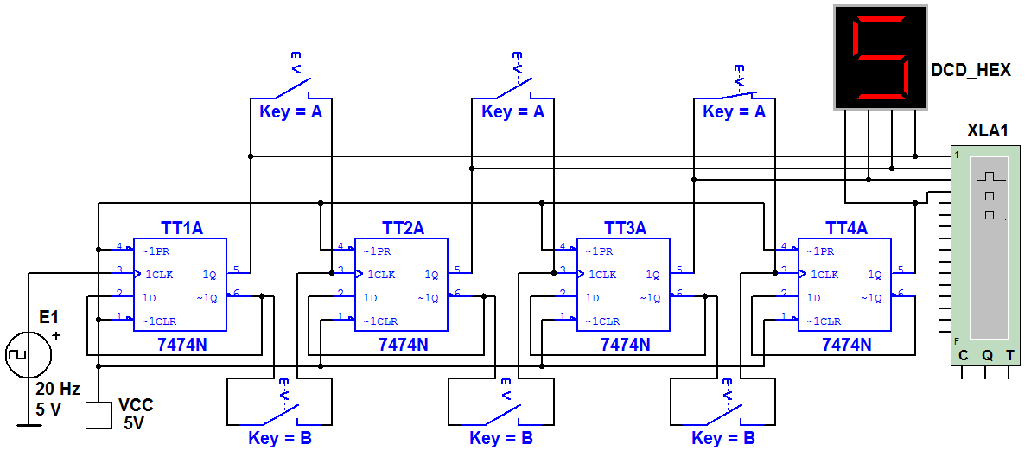

Рис. 5

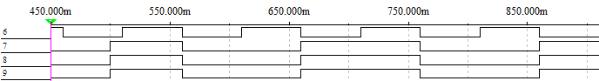

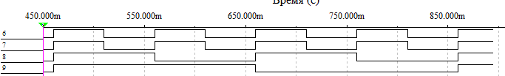

Рис.6

Результаты моделирования реверсивного двоичного счетчика

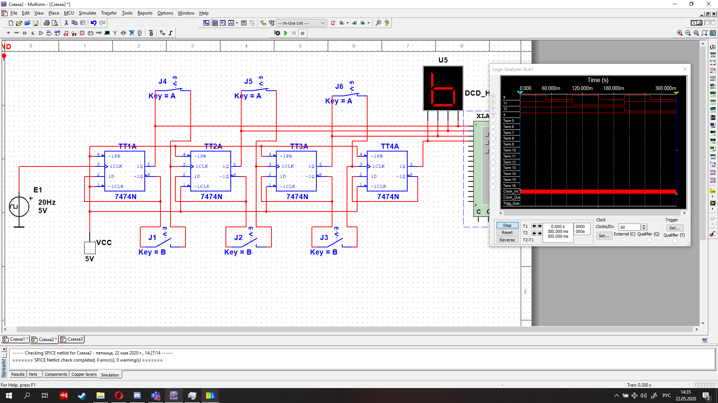Рис.7

Полученная схема и временная диаграмма с замкнутыми ключами A. Числа на табло убывают

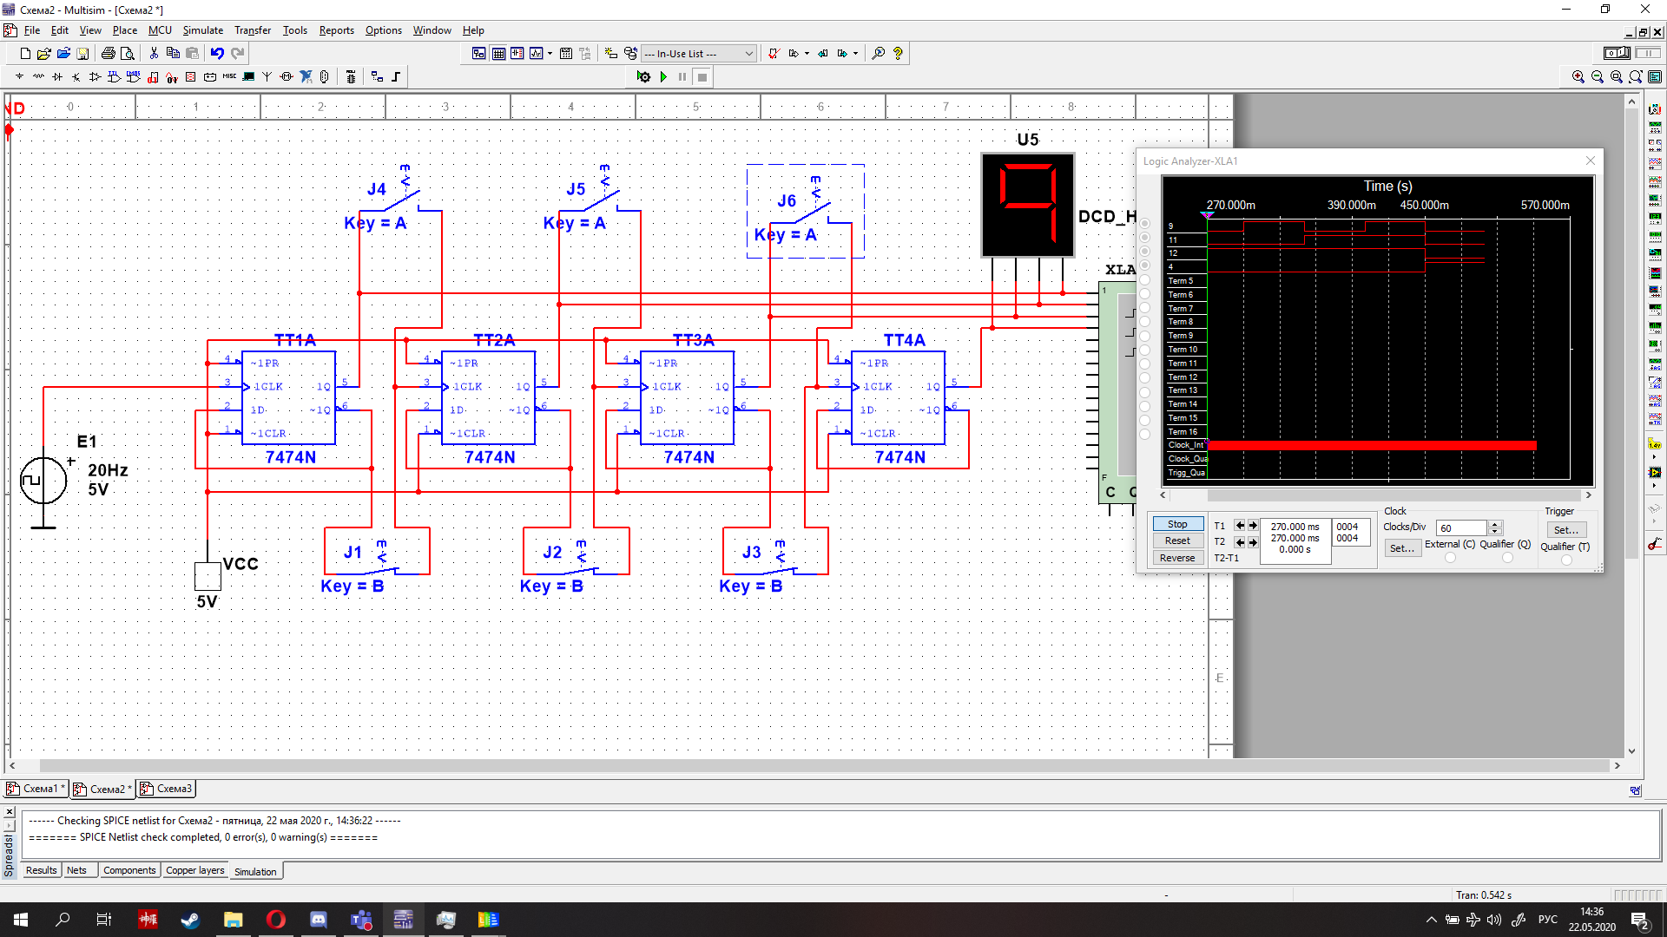Рис. 8

Полученная схема и временная диаграмма с замкнутыми ключами В. Числа возрастают.

3) Десятичный счетчик

Результаты моделирования 4-разрядного двоичного счетчика (рис. 9) показали, что с его помощью можно сосчитать до 15.

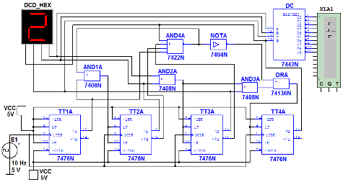Рис.9

В функциональной схеме десятичного счетчика (рис. 9), собранной на триггерах *JK*-типа, на каждый одиннадцатый тактовый импульс результат счета сбрасывается в нуль и далее результат счета увеличивается. Возврат счетчика при поступлении одиннадцатого тактового импульса в начальное состояние обеспечивается дополнительной комбинационной схемой с встроенными логическими элементами И (**AND**), ИЛИ (**OR**) и НЕ (**NOT**).

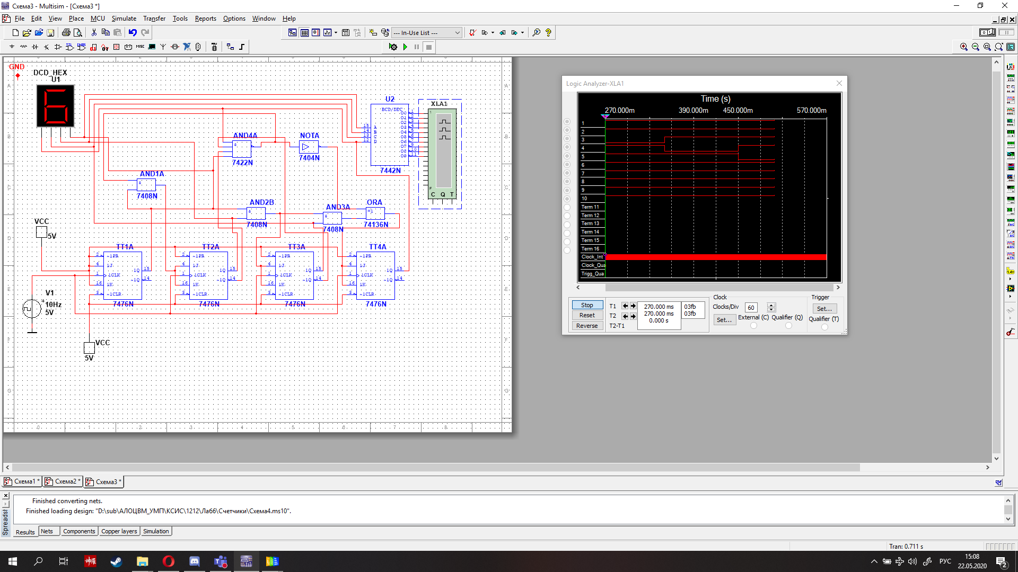Рис.10

Счетчик работает так же, как синхронный двоичный счетчик до поступления седьмого импульса, а далее, благодаря обратной связи, нарушается изменение естественной последовательности двоичных чисел на входах и выходах триггеров при подсчете тактовых импульсов.

**Выводы**:

В ходе лабораторной работы мы ознакомились со счетчиками. *С*чётчик-устройство, предназначенное для счёта поступающих на его вход импульсов. Если с каждым входным импульсом записанное в счётчик число увеличивается, то счетчик- *суммирующий*, если оно уменьшается  *вычитающий*. Р*еверсивный* счетчик работает и на сложение и на вычитание. В ходе работы мы построили соответствующие схемы и получили временные диаграммы, наглядно показывающие как работают счетчики.